UNIVERSIDAD DE BURGOS ESCUELA POLITÉCNICA SUPERIOR



Grado en Ingeniería en Informática

TFG del Grado en Ingenier´ıa Inform´atica

**-Fatiga+PR**

**Documentaci´on T´ecnica**



Presentado por Yeray Sardón Ibáñez

en Universidad de Burgos — 1 de Julio de 2020 Tutor: Jose Manual Galán Ordax

Virginia Ahedo García

**´****Indice general**

**Índice General****…………………………………..0**

**Índice de Figuras****……………………………….0**

**Plan de Proyecto Software****…………………..1**

**Introducción****………………………………………………1**

**Planificación temporal****………………………………..1**

**Sprint 0****……………………………………………………………..….1**

**Sprint 1****………………………………………………………………....1**

**Sprint 2****………………………………………………………………...2**

**Sprint 3****………………………………………………………………...3**

**Sprint 4****………………………………………………………………...4**

**Sprint 5****………………………………………………………………...5**

**Sprint 6****…………………………………………………………….…..6**

**Estudio de viabilidad****…………………………………..6**

**Viabilidad Económica****…………………………………………....6**

**Costes Software****……………………………………………………..6**

**Costes Hardware****……………………………………………………7**

**Costes Humanos****…………………………………………….……..7**

**Tratamiento de licencias****……………………………..7**

**Especificación de requisitos****………………..8**

**Introducción****……………………………………………..8**

**Objetivos Generales****…………………………….……..8**

**Catálogo de Requisitos****…………………………..…..8**

**Especificación de requisitos****………………………..9**

**Especificación de diseño****……………………10**

**Introducción****…………………………………………….10**

**Diseño de datos****…………………………………………10**

**Diseño Procedimental****……………………………….10**

**Diseño arquitectónico****………………………..………11**

**Documentación técnica de programación****………………………………..…12**

**Introducción** **……………………………………………12**

**Estructura de directorios****……………………………12**

**Manual de programador****………………………….…13**

**Compilación instalación y ejecución del proyecto****…………………………………………….….…13**

**Pruebas del sistema****……………………………….…20**

**Documentación de usuario****……………..…21**

**Introducción****………………………………………….…21**

**Requisitos de usuarios****…………………………….…21**

**Instalación** **………………………………………..…….21**

**Manual de usuario****……………………………….……21**

**Iniciar sesión****……………………………………………….………22**

**Añadir Ejercicio****………………………………………….…….….23**

**Añadir Series****……………………………………………..…….….23**

**Eliminar Series** **……………………………………………….…..24**

**Modificar Series****…………………………………………………..24**

**Cambiar Dia anterior o siguiente****……………….…….……25**

**Cambiar a día cualquiera****………………………………………25**

**Opciones de usuario****……………………………….….…………26**

**Grafica de Volumen y RM****……………………….….…………26**

**Cerrar sesión****………………………………………..…………….27**

**´****Indice de figuras**

**Ilustración 1 Burndown del Sprint 1 2**

**Ilustración 2 Burndown del Sprint 2 3**

**Ilustración 3 Burndown del Sprint 2 4**

**Ilustración 4 Burndown del Sprint 4 5**

**Ilustración 5 Burndown del Sprint 2 6**

**Ilustración 6 Pantalla Principal de Android Studio 14**

**Ilustración 7 Seleccion del proyecto 15**

**Ilustración 8 Pantalla pricipal 16**

**Ilustración 9 Pantalla de compilacion de Android Studio 16**

**Ilustración 10 Barra de Propiedades de Android Studio 17**

**Ilustración 11 Pantalla de creacion de emuladores 17**

**Ilustración 12 Pantalla de seleccion de dispositivo 18**

**Ilustración 13 Seleccion de la version de Android 19**

**Ilustración 14 Barra de propiedades para compilacion y ejecucion 19**

**Ilustración 15 Pantalla pricipal de la aplicación 21**

**Ilustración 18 Pantalla principal 22**

**Ilustración 16 Inicio de sesión por email 22**

**Ilustración 17 Inicio de sesión con Google 22**

**Ilustración 19 Pantalla de incio de la aplicacion 23**

**Ilustración 20 Pantalla de incio con ejercicios 23**

**Ilustración 21 Eliminación de una serie 24**

**Ilustración 22 Modificar una serie 24**

**Ilustración 23 Ir a dia anterior o siguiente 25**

**Ilustración 24 Ir a cualquier dia 25**

**Ilustración 25 Menu de opciones Ilustración 26 Opciones de usuario 26**

**Ilustración 27 Menú Opciones 26**

**Ilustración 29 Menú de opciones 27**

**Ilustración 28 Grafica de Volumen 27**

**Ilustración 30 Grafica de RM 27**

**Plan de Proyecto Software**

* 1. **Introduccio´n**

En este apéndice se explica la planificación que ha sido utilizada a la hora de realizar el proyecto, se realiza una estimación del sprint, una estimación de cada tarea del sprint y el objetivo del sprint.

Toda la planificación del proyecto se ha realizado con Zenhub.

La estimación Story Points- horas se considerará una relación uno a uno dado que es una estimación, es decir cada Story Point se considerará como una hora de trabajo

* 1. **Planificaci´on temporal**

En este apartado se detallan los sprints realizados, así como los objetivos y procedimientos de los mismos.

También se analizará la realización del proyecto con los gráficos de burnout que indica la velocidad a la que se están realizando los requisitos o tareas propuestas para ese sprint.

**Sprint 0**

En este sprint se realiza un estudio de las aplicaciones similares para conocer funcionalidades de las aplicaciones más usadas del mercado.

Además, en este Sprint se eligen los programas de gestión y control de versiones.

Se crea un repositorio en GitHub para hacer un seguimiento de la aplicación.

|  |  |
| --- | --- |
| **Link** |  |
| **Fecha Inicio/Fecha Fin** | 20/10/2019-30/10/2019 |
| **Objetivo** | Realizar un estudio de las aplicaciones similares para conocer funcionalidades de las aplicaciones más usadas del mercado |
| **Story Points** | 0 |

**Sprint 1**

En este Sprint se crea la interfaz de la aplicación, en específico se creará la actividad principal y la barra de menú para poder cambiar a las diferentes pestañas de la aplicación.

Además, se creará un archivo json para tener un modelo inicial de datos con el que trabajar para presentar los datos.

|  |  |
| --- | --- |
| **Link** | [Sprint 1](https://github.com/ysi0000/-FatigaMasPR/milestone/1?closed=1) |
| **Fecha Inicio/Fecha Fin** | 30/10/2019 - 13/11/2019 |
| **Objetivo** | Creación de la interfaz y prototipo de la base de datos en json |
| **Story Points** | 26 |

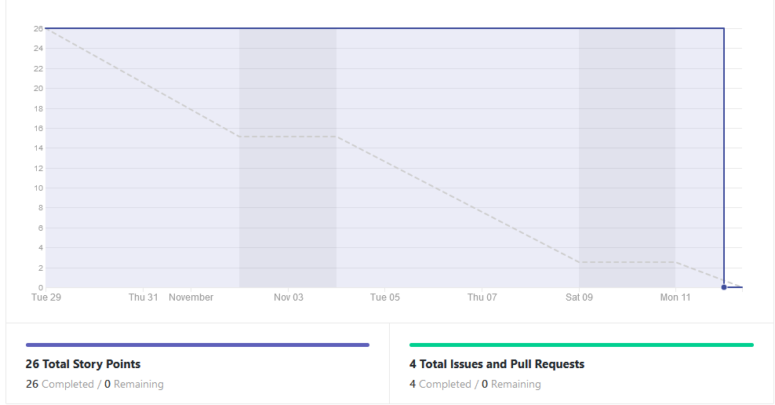

Ilustración 1 Burndown del Sprint 1

**Sprint 2**

En este Sprint se realiza el estudio del método RecyclerView, así como la variante usada de RecyclerViews anidadas una dentro de otra, y la posterior implementación en la aplicación.

Se crean además una interfaz para cambiar entre los días.

Se realiza una reestructuración para el uso de una sola actividad y cambio en fragmentos para el resto de las pestañas.

Además se estudia la manera de creación de graficas en Android.

|  |  |
| --- | --- |
| **Link** | [Sprint 2](https://github.com/ysi0000/-FatigaMasPR/milestone/2?closed=1) |
| **Fecha Inicio/Fecha Fin** | 13/11/2019-30/11/2019 |
| **Objetivo** | Crear las recyclerViews para mostar los ejercicios, posibilidad de cambiar de día e investigar librerías para graficas en Android |
| **Story Points** | 47 |

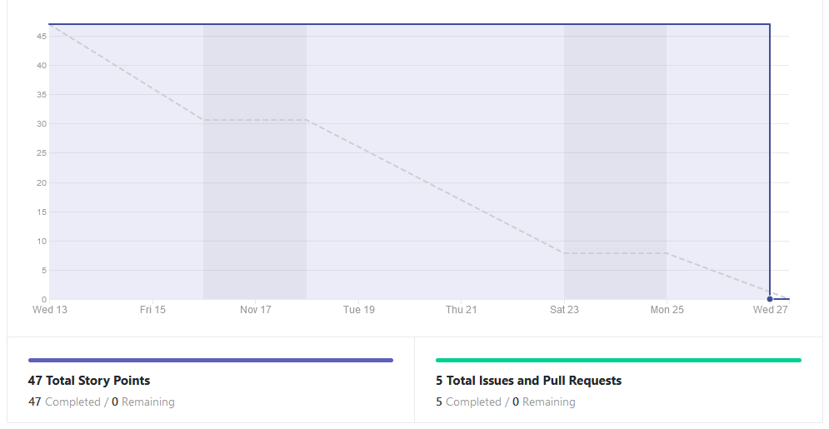

Ilustración 2 Burndown del Sprint 2

**Sprint 3**

En este Sprint se estudiará Room, aplicación para guardado de datos en SQLite cambiando los archivos json por datos en SQLite.

Se crea la pestaña de opciones de usuarios y se activa el botón de añadir ejercicios con su actividad correspondiente.

|  |  |
| --- | --- |
| **Link** | [Sprint 3](https://github.com/ysi0000/-FatigaMasPR/milestone/3?closed=1) |
| **Fecha Inicio/Fecha Fin** | 30/11/2019-15-12/2019 |
| **Objetivo** | Investigación y adaptación de la aplicación a Room y añadir opción de añadir ejercicio y de características del usuario |
| **Story Points** | 60 |

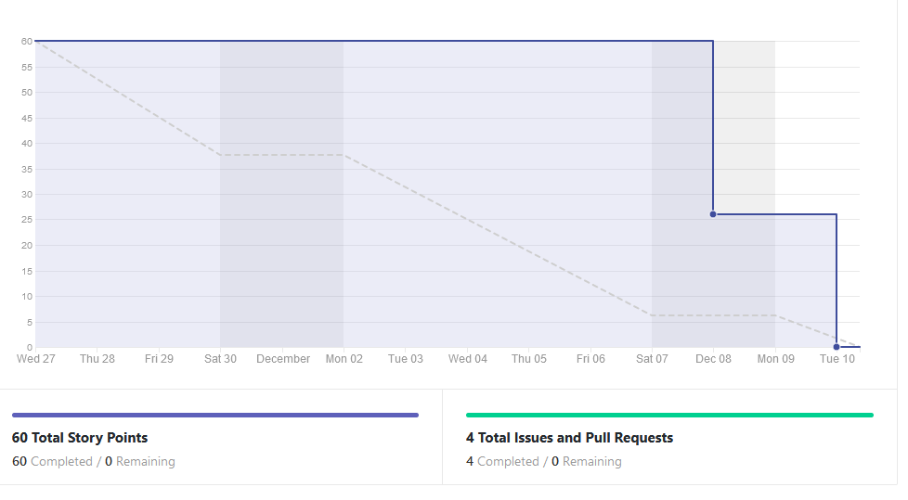

Ilustración 3 Burndown del Sprint 2

**Sprint 4**

En este Sprint se realizará un estudio del modelo MVVP y parte de su implementación, que en este caso será el los ViewModels para las Series y Ejercicios.

Además, se realizará una reestructuración de la base de datos dado que con el cambio de json a SQLite se ha comprobado que se puede mejorar la funcionalidad de esta manera.

Se mejora la manera de introducir ejercicios, para tener mayores posibilidades de variación de ejercicios.

|  |  |
| --- | --- |
| **Link** | [Sprint 4](https://github.com/ysi0000/-FatigaMasPR/milestone/4?closed=1) |
| **Fecha Inicio/Fecha Fin** | 09/02/2020-22/02/2020 |
| **Objetivo** | Reorganización de la aplicación para mejorar la visualización y tratamiento de datos |
| **Story Points** | 79 |

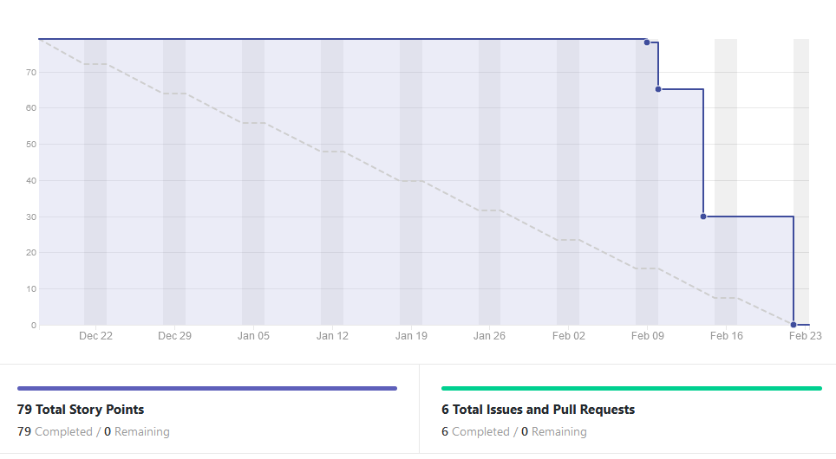

Ilustración 4 Burndown del Sprint 4

**Sprint 5**

Se introduce la grafica el seguimiento de la Repetición máxima, se mejora la forma de introducir ejercicios y se permite la elección de los ejercicios a monitorear en la gráfica de RM.

Además, se introduce la opción de Autenticación.

|  |  |
| --- | --- |
| **Link** | [Sprint 5](https://github.com/ysi0000/-FatigaMasPR/milestone/5?closed=1) |
| **Fecha Inicio/Fecha Fin** | 22/02/2020-31/03/2020 |
| **Objetivo** | Añadir nuevas funcionalidades y introducción de live data |
| **Story Points** | 42 |

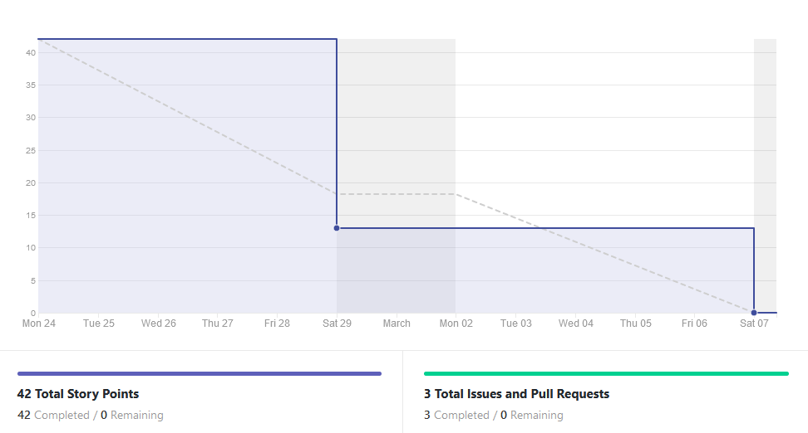

Ilustración 5 Burndown del Sprint 2

**Sprint 6**

Se realiza la documentación, una batería de tests, la autentificación en línea con firebase, además se realiza la documentación de livedata y se añade levemente.

|  |  |
| --- | --- |
| **Link** | [Sprint 6](https://github.com/ysi0000/-FatigaMasPR/milestone/6?closed=1) |
| **Fecha Inicio/Fecha Fin** | 08/03/2020-14/04/2020 |
| **Objetivo** | Finalizar el proyecto con varias nuevas acciones |
| **Story Points** | 44 |

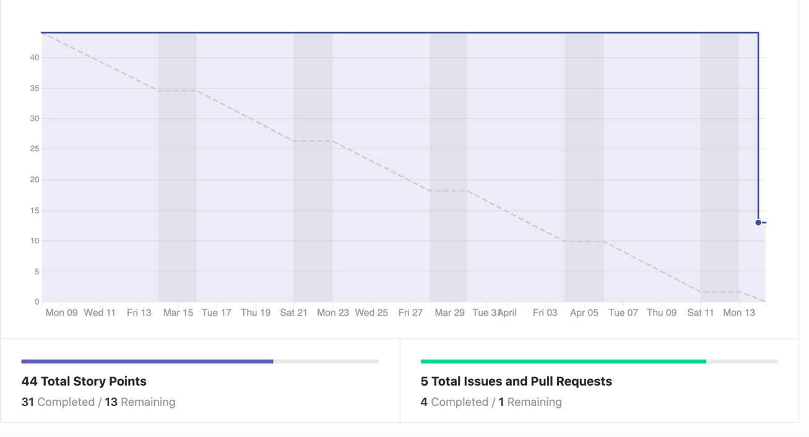

Ilustración 6 Burndown de sprint 6

* 1. **Estudio de viabilidad**

En este apartado se consideran los gastos de la realización del proyecto

**Viabilidad econ´omica**

Las aplicaciones Android tienen varias maneras de conseguir financiación, la primera seria mediante anuncios dentro de la aplicación o mediante micro pagos por contenido exclusivo, sin embargo, no están presentes en esta aplicación por lo que supondremos que los beneficios de la aplicación son nulos.

**Costes Software**

Android Studio es un programa gratuito por lo que el gasto en software es de 0€.

Sin embargo, para que una aplicación este en la App Store de Google se debe comprar una licencia de desarrollador que cuesta 20€/año.

**Costes Hardware**

Para la realización del proyecto se ha necesitado un dispositivo móvil y un ordenador para realizar el desarrollo.

El ordenador utilizado ha sido un MacBook Pro con un valor de 1300€ y el móvil un Xiaomi mi5 de 150€.

Se considerará que el gasto anual del ordenador será a 5 años y el del dispositivo móvil a 3 años, dado que se considera que el ordenador se rentabilizará a 5 años por los tres del dispositivo móvil.

Por ello el gasto anual del ordenador será:

El gasto anual del dispositivo móvil será:

El coste anual del hardware será:

|  |  |
| --- | --- |
| **Ordenador** | 260€/año |
| **Móvil** | 50€/año |
| **Total** | 310€/año |

El coste se dividirá en seis meses que ha durado el proyecto por lo que el gasto total será de 155€.

**Costes humanos**

Se considera que se ha realizado una media de 20h/semana de trabajo para el proyecto.

La remuneración que se considerara por hora será de 9,3€/hora, esta remuneración sale de un estudio de remuneración de 2017 de Michael Page (***) el cual establece un salario mínimo para un programador de 18000€/anuales, se utilizara el salario mínimo por considerarse condición de programador junior.

Esto supone un gasto total de:

Al tener 2 profesores tutelando el proyecto, se considerará una hora por semana cada uno. Al ser personas experimentadas y tituladas y siguiendo el mismo estudio de remuneración de 2017 de Michael Page para un manager de IT, que parece el titulo mas adecuado o que mas se aproxima, es de 80000€/anuales.

Esto supone un gasto total de:

El gasto humano total será:

|  |  |
| --- | --- |
| Alumno | 744€/mes |
| Profesores | 332€/mes |
| Total | 1076€/mes |

Como el proyecto tiene lugar en seis meses el gasto total humano será de 6.456€

**Gasto Total**

El gasto total del proyecto será de:

|  |  |
| --- | --- |
| Costes Software | 20€ |
| Costes Hardware | 155€ |
| Costes Humanos | 6456€ |
| Total | 6631€ |

* 1. **Tratamiento de licencias**

|  |  |  |
| --- | --- | --- |
| **Librería** | **Versión** | **Licencia** |
| **MPAndroidChart** | 3.1.0 | Apache 2.0 |
| **Androidx.\*** | - | Apache 2.0 |
| **Firebase** | 19.6.0 | Apache 2.0 |
| **Robolectric** | 4.3.1 | Apache 2.0 |

La licencia apache 2.0 es una de las licencias mas permisivas, se parece mucho a la licencia MIT, sin embargo, se debe especificar si se ha modificado una función interna de la librería, además tiene algunas limitaciones al nombrar tu aplicación, pero a efectos de esta aplicación funciona igual que la licencia MIT por ello la licencia que se va a usar es MIT.

# Especificaci´on de Requisitos

* 1. **Introduccio´n**

En este apartado se describen los objetivos que se pretenden cumplir en la realización del proyecto

* 1. **Objetivos generales**

Los objetivos principales del proyecto son:

* Creación de una aplicación móvil para realizar un seguimiento del entrenamiento en el gimnasio, más específicamente del entrenamiento de powerlifting
* Creación de graficas para la visualización del seguimiento que lleve el usuario, tanto en nivel de volumen como de estimación de la Repetición Máxima
* Permitir al usuario añadir o eliminar series o ejercicios.
* Permitir al usuario añadir un ejercicio con la mayor personalización posible
* Crear un perfil para el usuario que permita modificar las graficas a seguir y los datos personales.
* Permitir inicio de sesión en línea
  1. **Catálogo de requisitos**

**Requisitos Funcionales**

**RF-1** **Inicio de sesión en línea** Se podrá iniciar sesión con la cuenta de Google o mail cualquiera.

**RF-2 Añadir ejercicio** Se facilitará un botón para añadir ejercicio y se redireccionará a la pantalla de inicio con el ejercicio añadido

**RF-3 Personalizar ejercicio** La pantalla de añadir ejercicio tendrá 7 opciones de personalización del ejercicio

**RF-4 Añadir Serie** Se facilita un botón para añadir una serie

**RF-5 Visualización grafica Volumen y RM** Las graficas de RM y volumen tendrán sus apartados distintivos

**RF-6 Selección de ejercicio en grafica de RM** Se podrá seleccionar el ejercicio de entre tres que quieras representar en la gráfica de RM

**RF-7 Modificación de datos del usuario** Se podrá modificar diferentes preferencias del usuario

**RF-8 Selección de día en el calendario**

**RF-9 Posibilidad de cambio a día anterior o siguiente** Las flechas a los lados de la fecha permitirá la modificación del día en cuestión

**RF-10 Posibilidad de cerrar sesión** Se permitirá cerrar la sesión en la que se encuentre

**Requisitos no Funcionales**

**RNF-1 Eficiencia** La aplicación debe seguir los protocolos específicos de Android para mejorar el uso de memoria y batería de un dispositivo móvil

**RNF-2** Usabilidad La aplicación debe ser sencilla de utilizar para cualquier usuario, siguiendo las directrices de Android para seguir las mismas indicaciones todas las aplicaciones.

**RNF-3** Seguridad La aplicación debe seguir todas las directrices de Android para no tener filtraje de información.

* 1. **Especificaci´on de requisitos**

**Actores**

En esta aplicación solo habrá un actor dado que la aplicación es de uso personal y no se comunica con agentes externos

**Casos de Uso**

|  |  |  |
| --- | --- | --- |
| **Caso de uso 1** | **Inicio de sesión en línea** | |
| **Requisitos asociados** | RF-1 | |
| **Descripción** | Permite al usuario iniciar una sesión personal en la aplicación | |
| **Precondición** | Iniciar la aplicación | |
| **Acciones** | **Paso** | **Acción** |
| 1- | El usuario elige como quiere iniciar sesión |
| 2- | Introduce sus credenciales |
| **Postcondición** | Se redirigirá al usuario a la pantalla inicial | |
| **Importancia** | Media | |
| **Frecuencia** | Baja | |

|  |  |  |
| --- | --- | --- |
| **Caso de uso 2** | **Añadir Ejercicio** | |
| **Requisitos asociados** | RF-2 | |
| **Descripción** | Añadir un ejercicio al día de la pantalla de inicio | |
| **Precondición** | Haber iniciado sesión | |
| **Acciones** | **Paso** | **Acción** |
| 1- | Pulsar el botón de añadir en la pantalla de inicio |
| 2- | Seleccionar el ejercicio que se quiera añadir |
| 3- | Pulsar el botón de añadir |
| **Postcondición** | Vuelve a la pantalla de inicio con el ejercicio añadido en ella | |
| **Importancia** | Alta | |
| **Frecuencia** | Muy Alta | |

|  |  |  |
| --- | --- | --- |
| **Caso de uso 3** | **Personalizar ejercicio** | |
| **Requisitos asociados** | RF-3 | |
| **Descripción** | Añadir opciones a un ejercicio | |
| **Precondición** | Pulsar el botón de añadir ejercicio | |
| **Acciones** | **Paso** | **Acción** |
| 1- | Seleccionar la sección que se quiera añadir |
| 2- | Seleccionar la modificación dentro de la sección |
| **Postcondición** | Ninguna | |
| **Importancia** | Baja | |
| **Frecuencia** | Media | |

|  |  |  |
| --- | --- | --- |
| **Caso de uso 4** | **Añadir Serie** | |
| **Requisitos asociados** | RF-4 | |
| **Descripción** | Se añade una serie al ejercicio previamente añadido | |
| **Precondición** | Añadir un ejercicio a la pantalla de inicio | |
| **Acciones** | **Paso** | **Acción** |
| 1- | Pulsar el botón de la derecha del nombre del ejercicio |
| 2- | Rellenar los datos de la serie |
| **Postcondición** | Aparecerá una serie extra con los datos introducidos | |
| **Importancia** | Alta | |
| **Frecuencia** | Muy Alta | |

|  |  |  |
| --- | --- | --- |
| **Caso de uso 5** | **Cambiar entre pestañas del menu** | |
| **Requisitos asociados** | RF-5 | |
| **Descripción** | Permite al usuario cambiar la pestaña en la que esta | |
| **Precondición** | Pulsar el botón de arriba a la izquierda de la aplicación | |
| **Acciones** | **Paso** | **Acción** |
| 1- | Pulsar en la opción del menú a la que quieras acceder |
| **Postcondición** | Se cambiará la pestaña que se haya pulsado | |
| **Importancia** | Media | |
| **Frecuencia** | Baja | |

|  |  |  |
| --- | --- | --- |
| **Caso de uso 6** | **Selección de ejercicio en grafica de RM** | |
| **Requisitos asociados** | RF-6 | |
| **Descripción** | Permite seleccionar el tipo de ejercicio a representar en la gráfica de RM | |
| **Precondición** | Ir a la pestaña de RM Estimada | |
| **Acciones** | **Paso** | **Acción** |
| 1- | Seleccionar en la parte superior el ejercicio que se quiera |
| **Postcondición** | Se actualiza la gráfica con ese ejercicio | |
| **Importancia** | Media | |
| **Frecuencia** | Baja | |

|  |  |  |
| --- | --- | --- |
| **Caso de uso 7** | **Modificación de datos de usuario** | |
| **Requisitos asociados** | RF-7 | |
| **Descripción** | Se permite modificar las opciones del usuario y los ejercicios de la gráfica de RM Estimada | |
| **Precondición** | Seleccionar la opción del menú de opciones de usuario | |
| **Acciones** | **Paso** | **Acción** |
| 1- | Modificar cualquier opción y quedara modificada |
| **Postcondición** | Se cambiarán los datos | |
| **Importancia** | Media | |
| **Frecuencia** | Baja | |

|  |  |  |
| --- | --- | --- |
| **Caso de uso 8** | **Selección de día en el calendario** | |
| **Requisitos asociados** | RF-8 | |
| **Descripción** | Se permite cambiar el día del entrenamiento | |
| **Precondición** | Encontrarse en la pantalla de inicio | |
| **Acciones** | **Paso** | **Acción** |
| 1- | Pulsar la fecha |
| 2- | Pulsar el día al que se quiere mover |
| **Postcondición** | Se cambia al día seleccionado | |
| **Importancia** | Alta | |
| **Frecuencia** | Media | |

|  |  |  |
| --- | --- | --- |
| **Caso de uso 9** | **Cambio a día anterior o siguiente** | |
| **Requisitos asociados** | RF-9 | |
| **Descripción** | Se cambia al día anterior o siguiente | |
| **Precondición** | Encontrarse en la pantalla de inicio | |
| **Acciones** | **Paso** | **Acción** |
| 1- | Pulsar la flecha de la izquierda o derecha de la fecha |
| **Postcondición** | Se posiciona en el día anterior o siguiente | |
| **Importancia** | Alta | |
| **Frecuencia** | Alta | |

|  |  |  |
| --- | --- | --- |
| **Caso de uso 10** | **Cerrar sesión** | |
| **Requisitos asociados** | RF-10 | |
| **Descripción** | Se cierra la sesión | |
| **Precondición** | Haber iniciado la sesión previamente | |
| **Acciones** | **Paso** | **Acción** |
| 1- | Se pulsa cerrar sesión en el menu |
| **Postcondición** | Se vuelve a la pantalla de inicio de sesión | |
| **Importancia** | Baja | |
| **Frecuencia** | Baja | |

# Especificaci´on de disen˜o

* 1. **Introduccio´n**

En este apartado se desarrollará la elección del diseño de la aplicación

* 1. **Disen˜o de datos**

Para el diseño de datos se elige una base de datos SQLite base de datos ligera e integrada en Android por lo que tanto su uso de memoria como de rapidez son muy altas.

La rapidez viene dada sobre todo por el uso de Room, librería la cual te permite acceder a la base de datos sin código boilerplate, es decir evita que tengamos que escribir una cantidad muy elevada de código para una funcionabilidad limita y preestablecida. Además evita perdidas de memoria al escribir este código, que es uno de los principales objetivos a conseguir al realizar cualquier aplicación en un dispositivo móvil, dado que su memoria es mucho mas limitada que en un ordenador.

La base datos estará dividida en dos una para ejercicios y otra para series, ambas unidas por un id, es decir el id de ejercicio será clave foránea a tabla de series.

**Diseño de ejercicios**

Tabla ejercicios contara con:

* Un identificador único de ejercicios
* El nombre del ejercicio
* Las modificaciones del ejercicio, si existen
* El día de realización del ejercicio
* El usuario que ha realizado el ejercicio

La clave primaria estará compuesta por el Id el día y el nombre del usuario

**Diseño de Series**

Tabla de series contara con:

* Un identificador único de serie
* El peso de realización de la serie
* El RPE de realización de la serie
* Las repeticiones realizadas en la serie
* El día de realización de la serie
* El Id del ejercicio al que está asociado la serie

La clave primaria estará compuesta por el Id de serie el Id de ejercicio y el día

* 1. **Disen˜o arquitect´onico**

En este apéndice se muestran los paquetes que componen la aplicación

**Diagrama de paquetes**

**Diagrama de clases**

# Documentaci´on t´ecnica de programaci´on

* 1. **Introduccio´n**

En este apartado se vera como se ha estructurado el proyecto y como se debe poner a punto el ordenador para continuar con el desarrollo de la aplicación.

* 1. **Estructura de directorios**

**App/**: Todo el código de la aplicación

**App/java/com.example.tfg_fatigapr/Adaptadores**: Adaptadores para usar el RecyclerView

**App/java/com.example.tfg_fatigapr/clasesDatos**: Clases para el almacenamiento de Series y Ejercicios

**App/java/com.example.tfg_fatigapr/DAOs**: Clases para acceder a la base de datos

**App/java/com.example.tfg_fatigapr/data**: Clases para acceder a FireBaseAutentifiaction

**App/java/com.example.tfg_fatigapr/Fragementos**: Clases para la disposición de fragmentos y cambios en la UI

**App/java/com.example.tfg_fatigapr/Utilidades**: Clases que proveen utilidades para el resto del programa.

**App/java/com.example.tfg_fatigapr/ViewModels**: Clases para el control de los datos a través de viewmodels

**App/java/res**: Paquetes de recursos de la aplicación

**App/java/res/layout**: Clases para la interfaz de la aplicación

**App/java/res/values**: Valores predeterminados de la aplicación

**App/java/res/xml**: Carpeta para funcionalidades adicionales de la aplicación

App/grandle: Carpeta donde se guardan las importaciones y opciones de configuración

* 1. **Manual del programador**

**Instalación**

Para continuar con el desarrollo del proyecto lo único que debe hacerse es descargar la aplicación de Android Studio, en la página de [Android Developers](https://developer.android.com/studio/install) explican como instalarlo en los tres sistemas operativos.

No se requiere ningún requisito adicional más allá de las características de hardware del programa de Android Studio, ya que no funciona en ordenadores con especificaciones bajas y su funcionamiento con especificaciones medias es bastante mejorable.

En caso de no disponer de un ordenador con unas especificaciones altas se puede editar el código con un editor de texto, pero no se dispondrá ni de compilador ni emulador por lo que no es recomendable.

* 1. **Compilaci´on, instalaci´on y ejecucio´n del proyecto**

Para realizar modificaciones compilar el proyecto o ejecutarlo en el emulador primero habrá que abrirlo con Android Studio.

Seguiremos los siguientes pasos

* Al abrir la aplicación de Android Studio saldrá esta pantalla de inicio en la que una vez descargado el proyecto de GitHub habrá que darle a Abrir un proyecto de Android existente

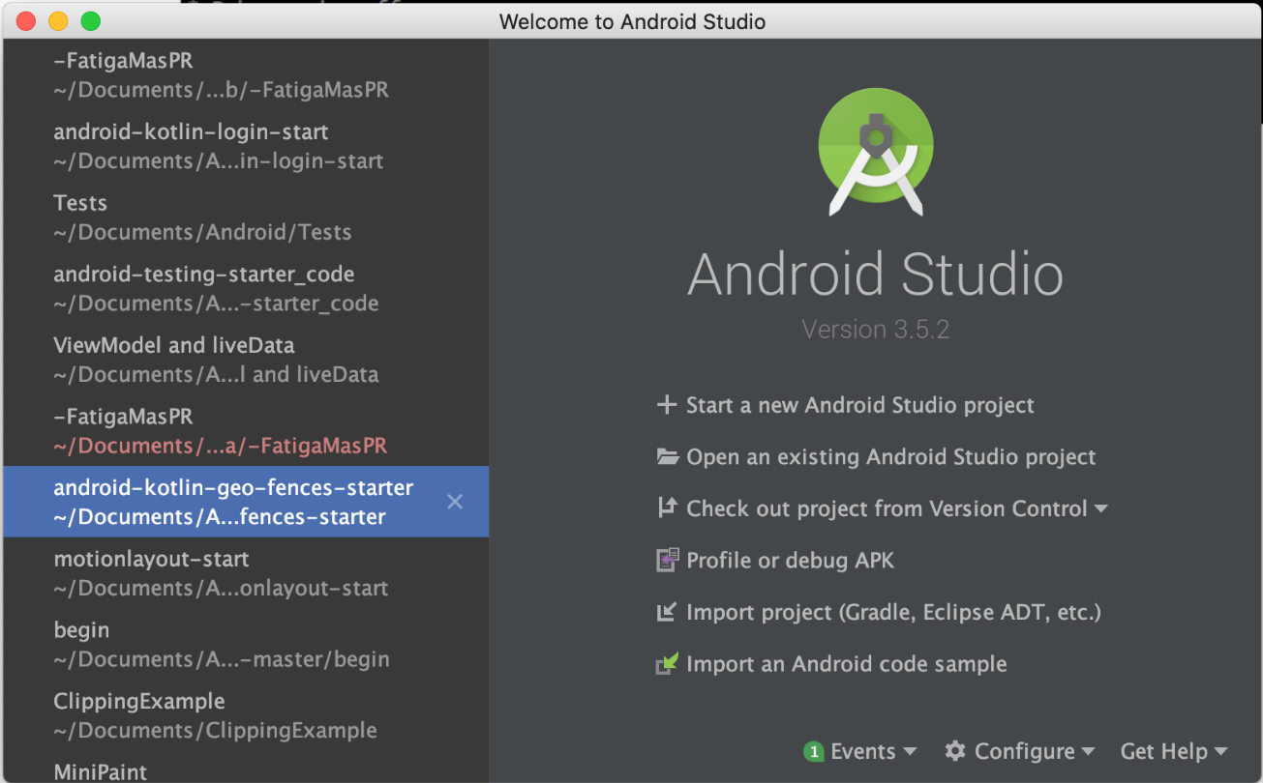

Ilustración 7 Pantalla Principal de Android Studio

* Se abrirá una ventana del explorador del sistema e iremos a donde hayamos descargado el proyecto y seleccionaremos la carpeta llamada -FatigaMasPR, en caso de duda siempre es la carpeta padre a la carpeta app.

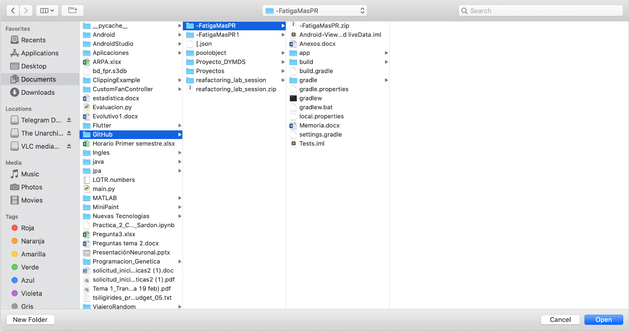

Ilustración 8 Selección del proyecto

* La pantalla que se presentará será la siguiente, la llamaremos pantalla de inicio

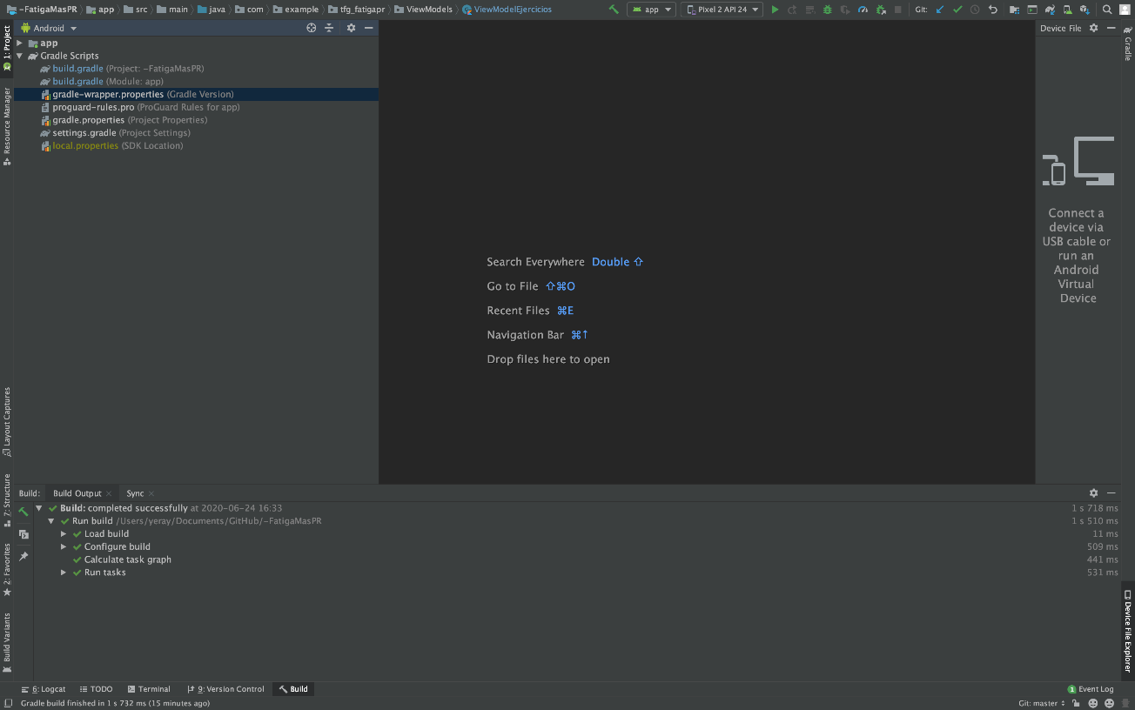

Ilustración 9 Pantalla principal

* Antes de realizar ninguna acción se deberá esperar a que todos los procesos de la pantalla inferior finalicen.

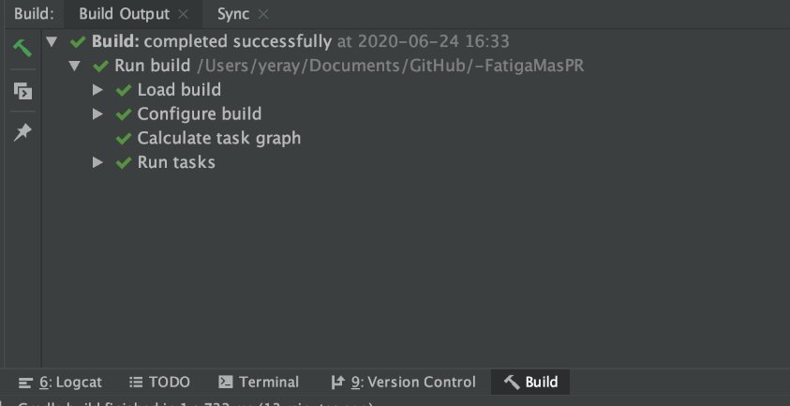

Ilustración 10 Pantalla de compilación de Android Studio

**Creación del emulador**

* Se hará click en el botón de ABDs que se encuentra en la parte superior derecha de la pantalla de inicio

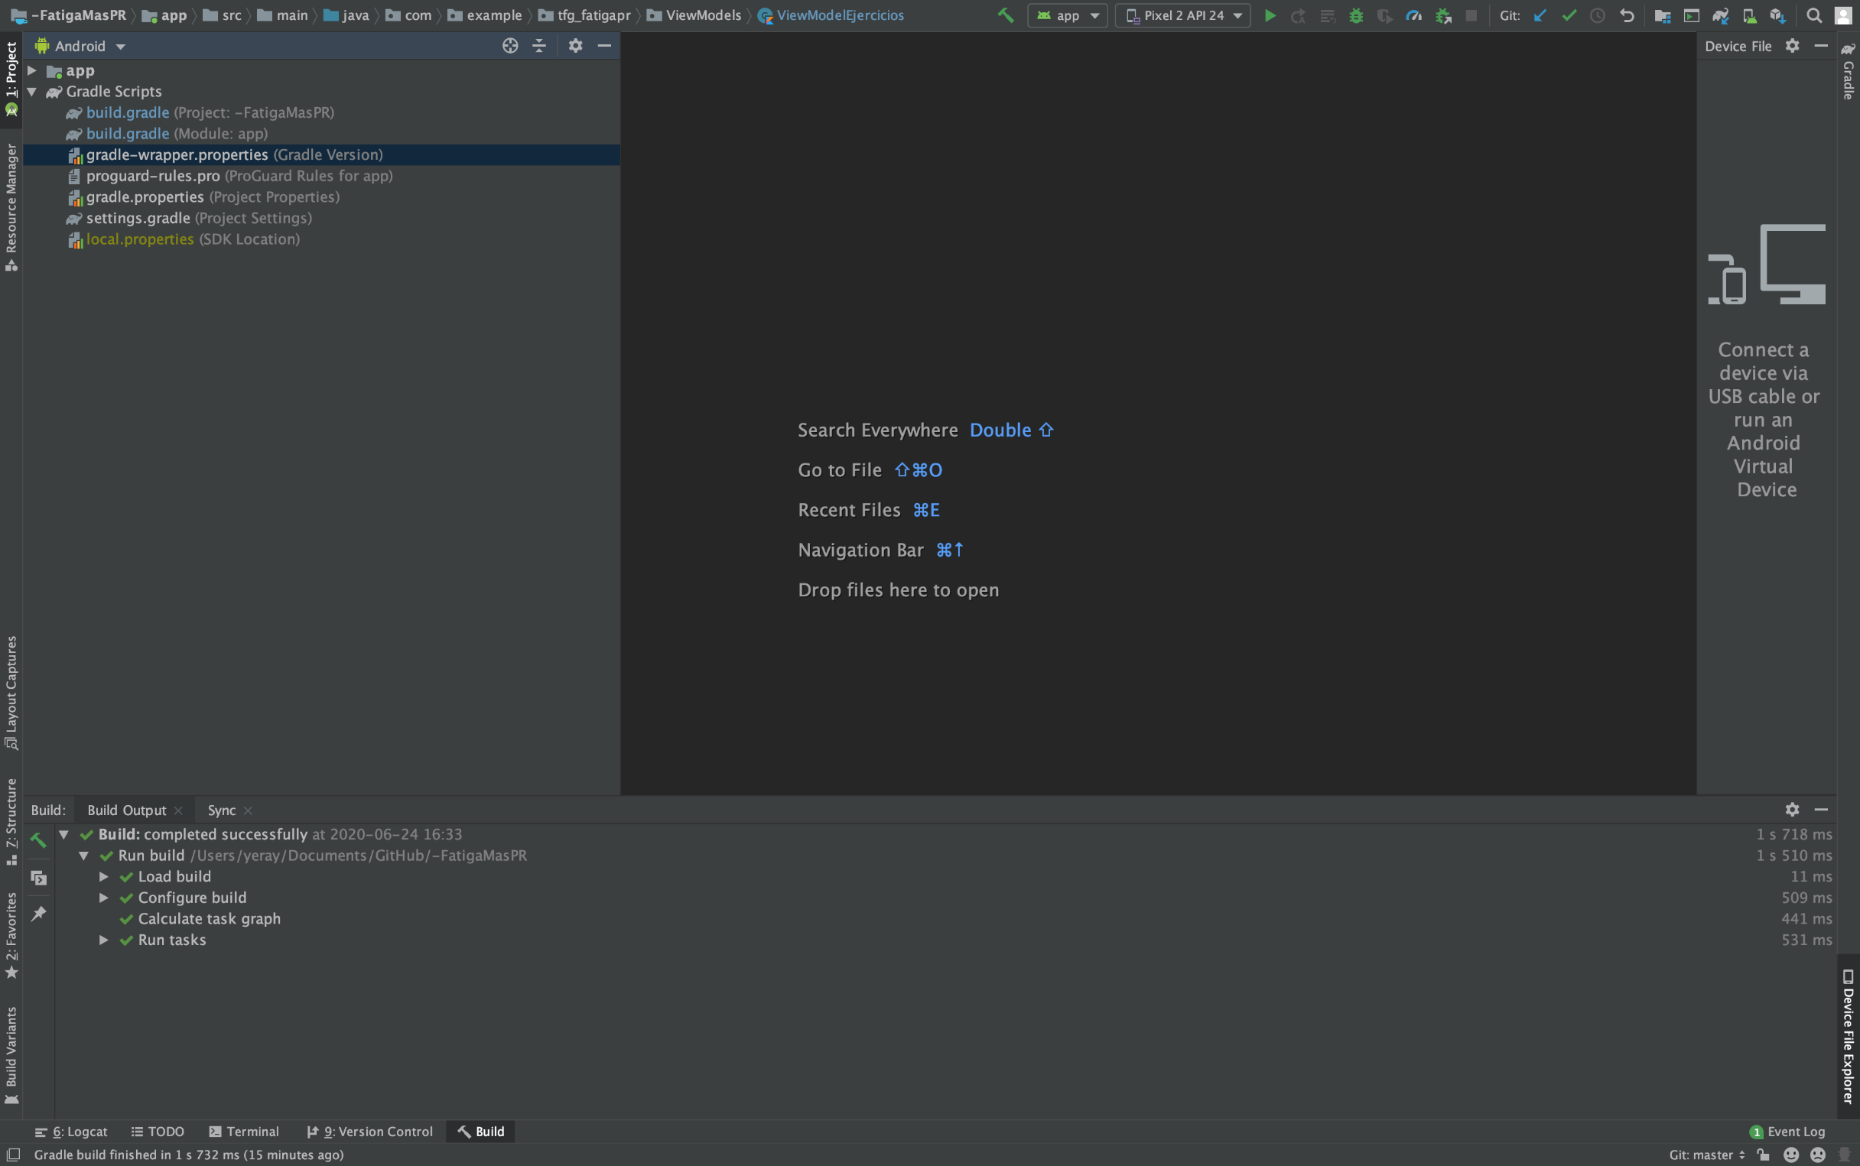

Ilustración 11 Barra de Propiedades de Android Studio

* En la pantalla que nos aparecerá deberemos seleccionar crear un nuevo Virtual Device, en caso de que no tengamos ninguno, como sucede por defecto.

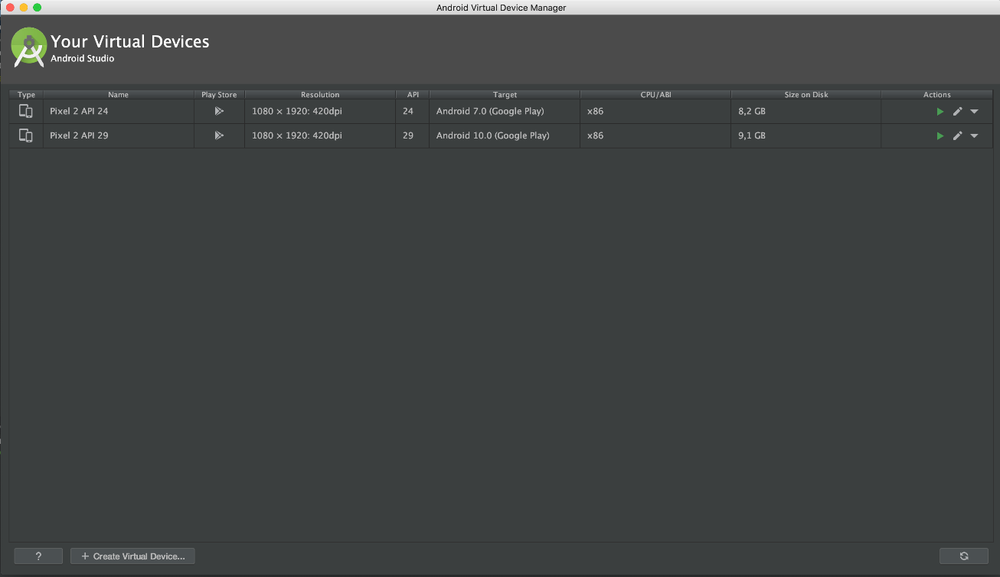

Ilustración 12 Pantalla de creación de emuladores

* En la siguiente pantalla elegiremos el dispositivo que deseemos, las pruebas se han hecho con un Pixel 2, por lo que seria ideal que fuera el mismo modelo.

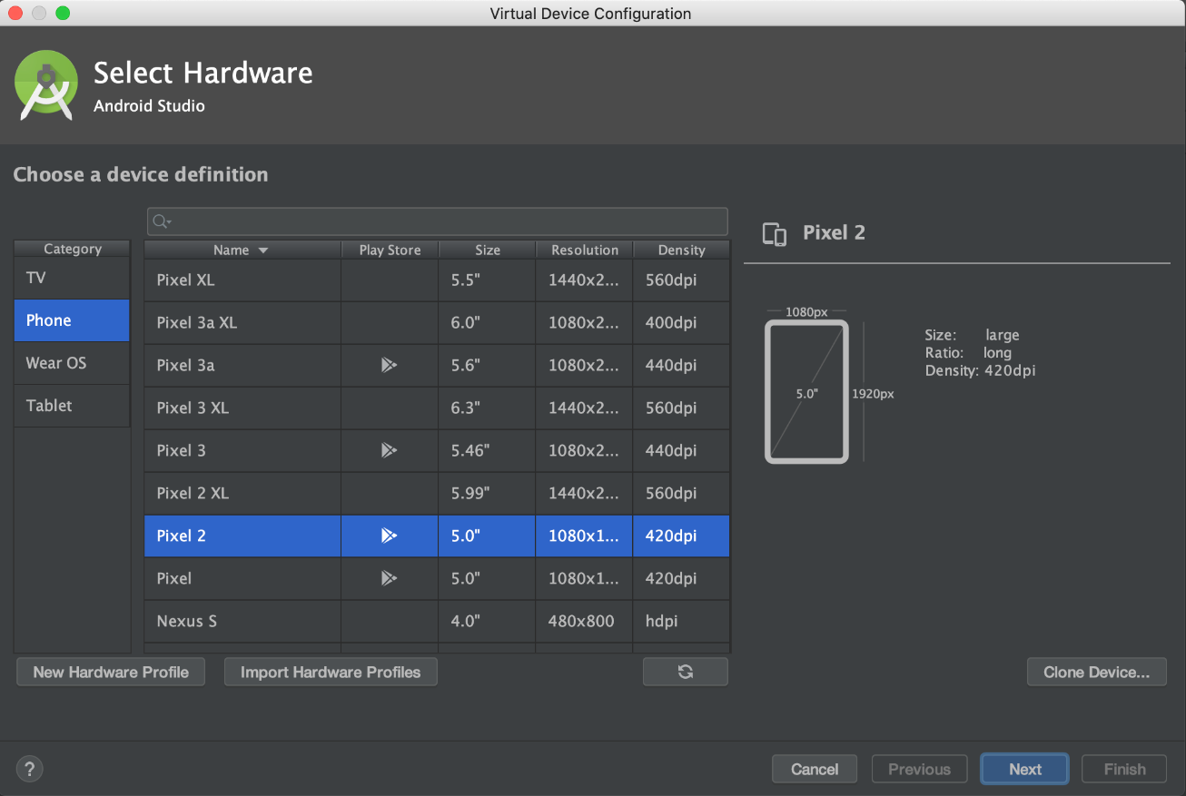

Ilustración 13 Pantalla de selección de dispositivo

* En la siguiente pantalla se elegirá la versión de Android, las pruebas han sido hechas con Android Q, por lo que la versión ideal sería esa.(Buscar con que versión falla), en caso de que no hayamos descargado la versión previamente habrá que descargarla. Pulsamos siguiente y finalizar.

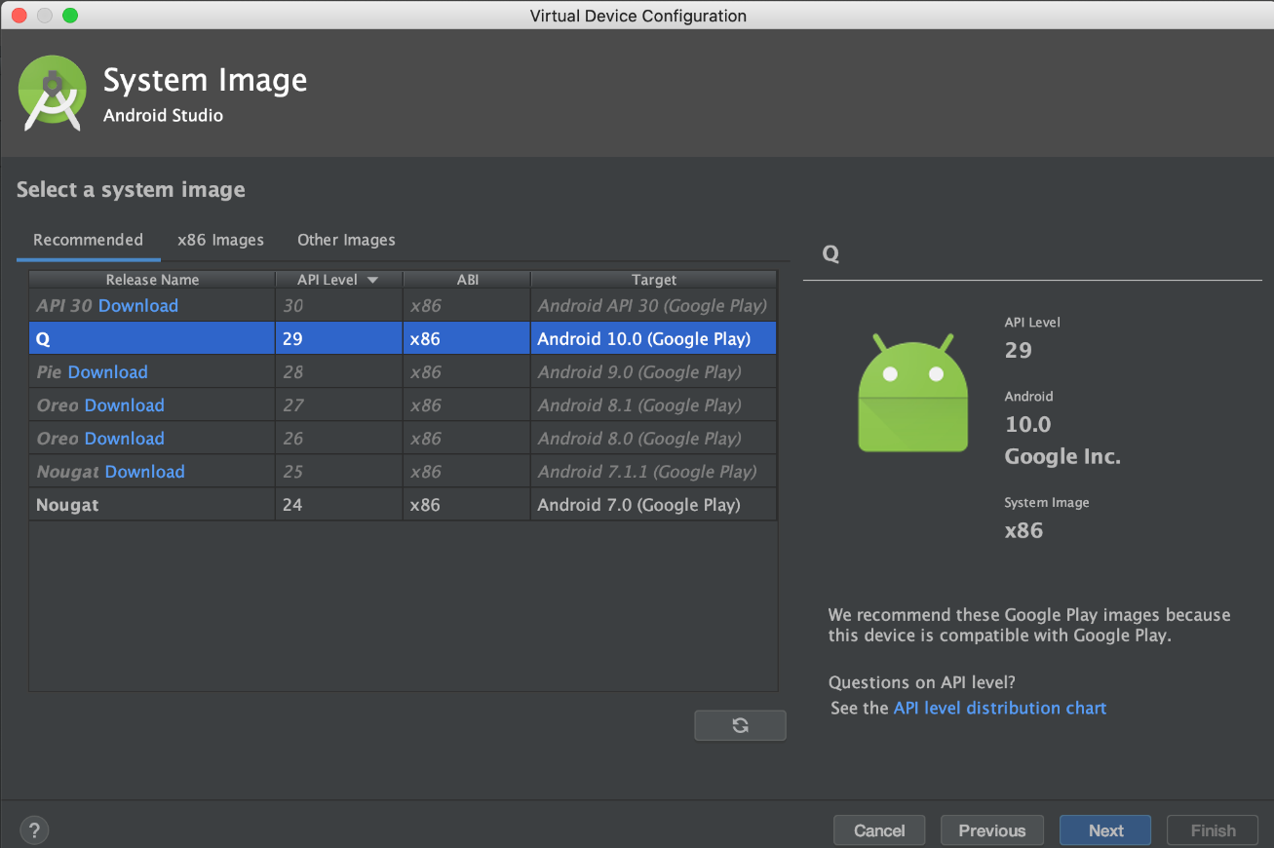

Ilustración 14 Seleccion de la version de Android

**Compilacion y ejecución**

La compilación se hará pulsando un solo botón, el martillo de la barra de arriba. Deberemos esperar a que se complete en la pestaña build de debajo de la pantalla.



Ilustración 15 Barra de propiedades para compilación y ejecución

La ejecución se dará con el triangulo que se resalta en la imagen de arriba, debemos asegurarnos que en el recuadro colindante este el dispositivo que hayamos elegido seleccionado. En ese momento se lanzará el emulador con la aplicación. Esta acción también compila el programa.

* 1. **Pruebas del sistema**

Para las pruebas de test Android tiene dos tipos de pruebas, una que comparte con el resto de lenguajes que sirve como prueba de validez de datos en plano, es decir sin que intervenga la interfaz en ningún momento.

El otro tipo de tests se llaman endToend , este tipo de test se trata de una simulación de botones y diferentes aspectos que existen en Android, como menú deslizamientos ampliaciones… es decir elemento propios de Android.

Los tests de comprobación de datos se encuentan en la carpeta app/src/androidTest/java/com/example/tfg_fatigapr/DAOs.

Los tests ent2end se encuentran en app/src/androidTest/java/com/example/tfg_fatigapr.

Este tipo de tests han acabado sin la funcionalidad que tenían dado que no se ha conseguido solucionar un problema surgido con la autentificación de firebase introducido en ultima instancia. Android no da soporte a tests en la autentificación por ello no se ha podido mantener en funcionamiento.

# Documentaci´on de usuario

* 1. **Introduccio´n**

En este apartado se indicarán los requisitos para lanzar el programa por parte del usuario y los pasos a seguir para realizarlos.

* 1. **Requisitos de usuarios**

Para la ejecución de la aplicación se requerirá

* 1. **Instalaci´on**
  2. **Manual del usuario**

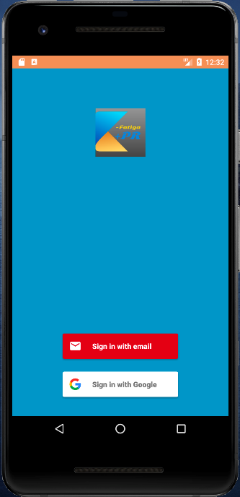Una vez finalizada la instalación la abriremos y nos encontraremos con la siguiente pantalla de inicio

Ilustración 16 Pantalla principal de la aplicación

**Iniciar Sesión**

Para iniciar sesion se puede hacer de dos maneras, por email o con una cuenta de Google que tengas vinculada en el móvil.

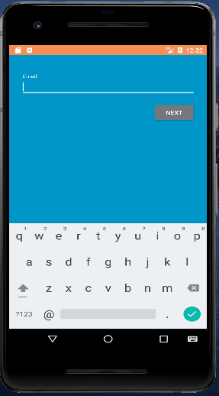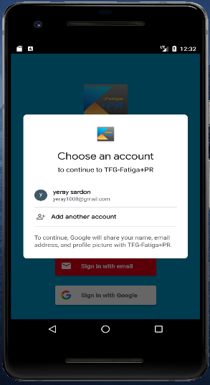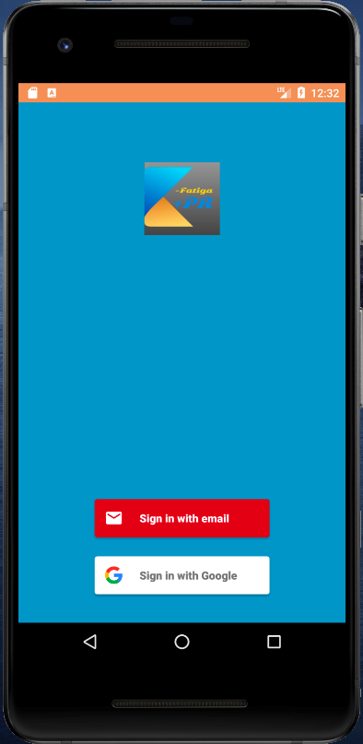 Ilustración 19 Pantalla principal

Ilustración 17 Inicio de sesión por email

Ilustración 18 Inicio de sesión con Google

**Añadir Ejercicio**

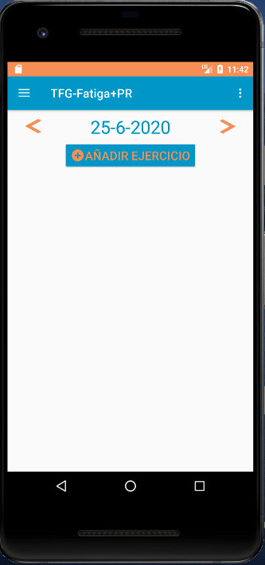Se pulsará en el botón del centro y saldrá la siguiente pantalla:

Ilustración 20 Pantalla de inicio de la aplicación

Se seleccionará un ejercicio, los ejercicios están divididos en Tirón Vertical y Horizontal, Empuje Horizontal y Vertical, Dominantes de Cadera y de Rodilla, dependiendo del tipo de ejercicio que sea.

Además, se elegirán modificaciones del ejercicio, en función de qué tipo de ejercicio se quería realizar.

**Añadir Series**

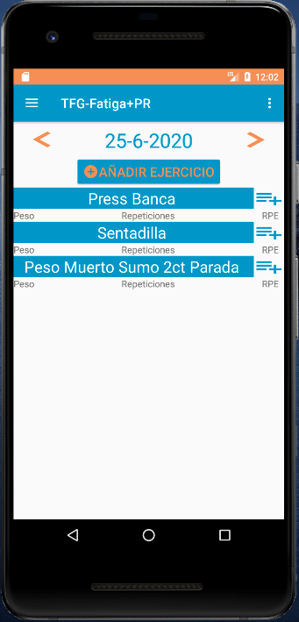Para añadir una serie solo hace falta pulsar el botón a la derecha del nombre del ejercicio.

Ilustración 21 Pantalla de inicio con ejercicios

**Eliminar Series**

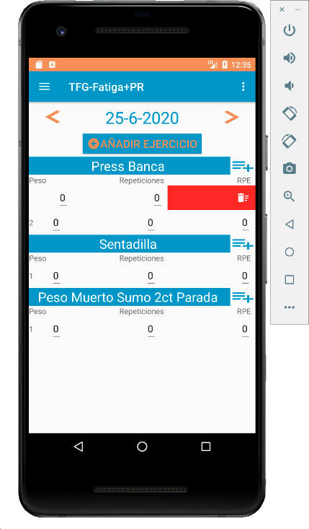Para eliminar una serie solo habrá que deslizar hacia la izquierda una serie

Ilustración 22 Eliminación de una serie

**Modificar Serie**

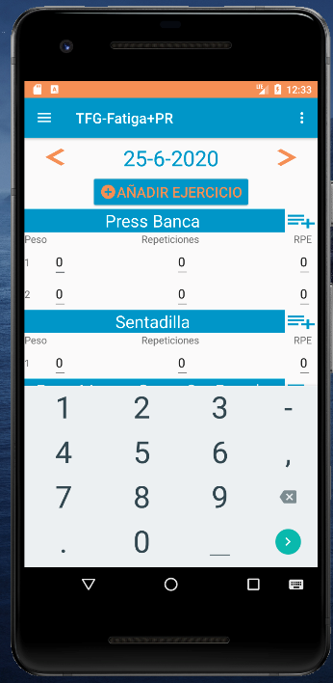Para modificar una serie simplemente se pulsara sobre lo que quieras modificar(Peso, Repeticiones o RPE) y saldrá una pantalla numérica para rellenar la serie.

Ilustración 23 Modificar una serie

**Cambiar a Dia anterior o Siguiente**

****Para cambiar a un día anterior o siguiente bastara con pulsar las flechas a los lados de la fecha

Ilustración 24 Ir a día anterior o siguiente

**Cambiar a un día cualquiera**

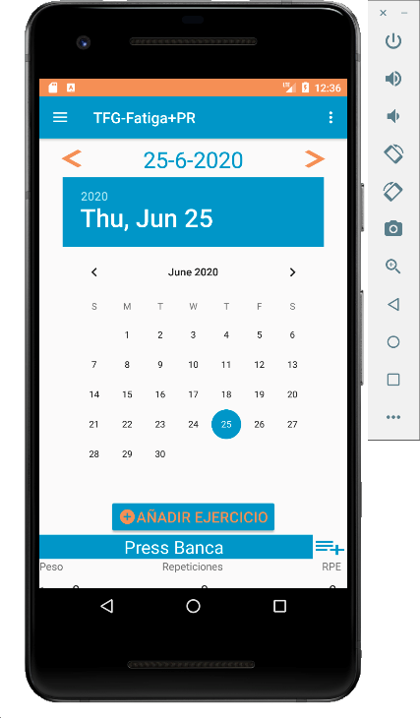Se puede cambiar a un día cualquiera pulsando sobre la fecha, saldrá un calendario que podremos pulsar para ir a la fecha que elegiremos.

Ilustración 25 Ir a cualquier día

**Opciones de usuario**

En el menú se pueden acceder a las funcionalidades de la aplicación una de ellas son las opciones de usuario donde se podrá cambiar el nombre y peso de la persona y los tres movimientos que se muestran en la gráfica de la repetición máxima

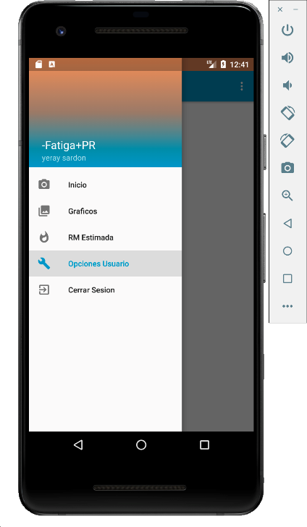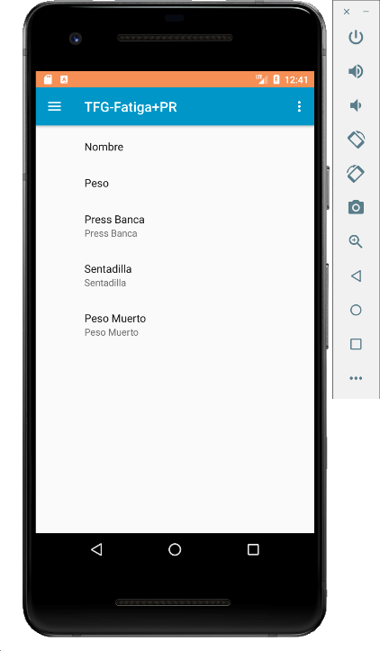

Ilustración 26 Menu de opciones Ilustración 27 Opciones de usuario

**Grafica de Volumen y de RM**

Se podrá visualizar el progreso de volumen de entrenamiento la pestaña graficas del menú y la grafica de la RM en la pestaña RM Estimada

Ilustración 28 Menú Opciones

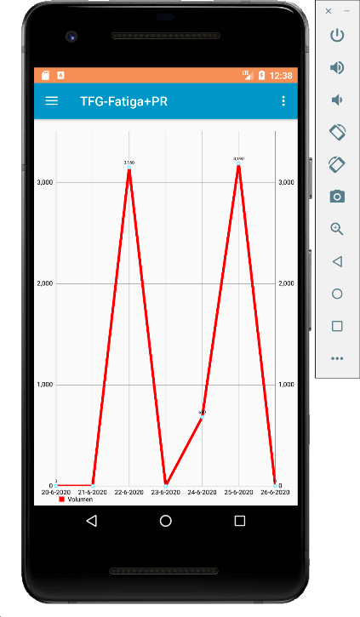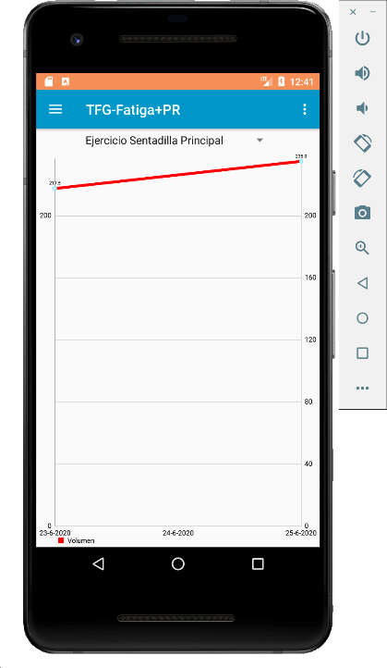

Ilustración 29 Menú de opciones

Ilustración 31 Grafica de RM

Ilustración 30 Grafica de Volumen

En la gráfica de la RM estimada se podrá seleccionar con un desplegable el ejercicio de entre los tres que se tengan en las opciones de usuario.

**Cerrar Sesión**

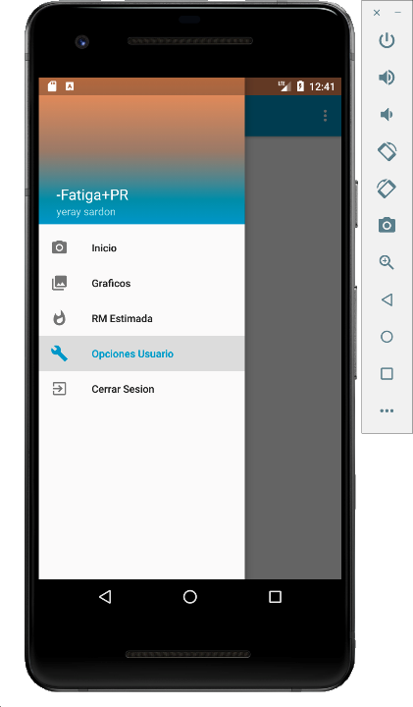Se tendrá que pulsar sobre cerrar sesión en caso de querer acceder con otra cuenta, simplemente te llevara a la ventana de inicio

BIBLIOGRAFIA

<https://www.michaelpage.es/sites/michaelpage.es/files/PG_ER_IT.pdf>